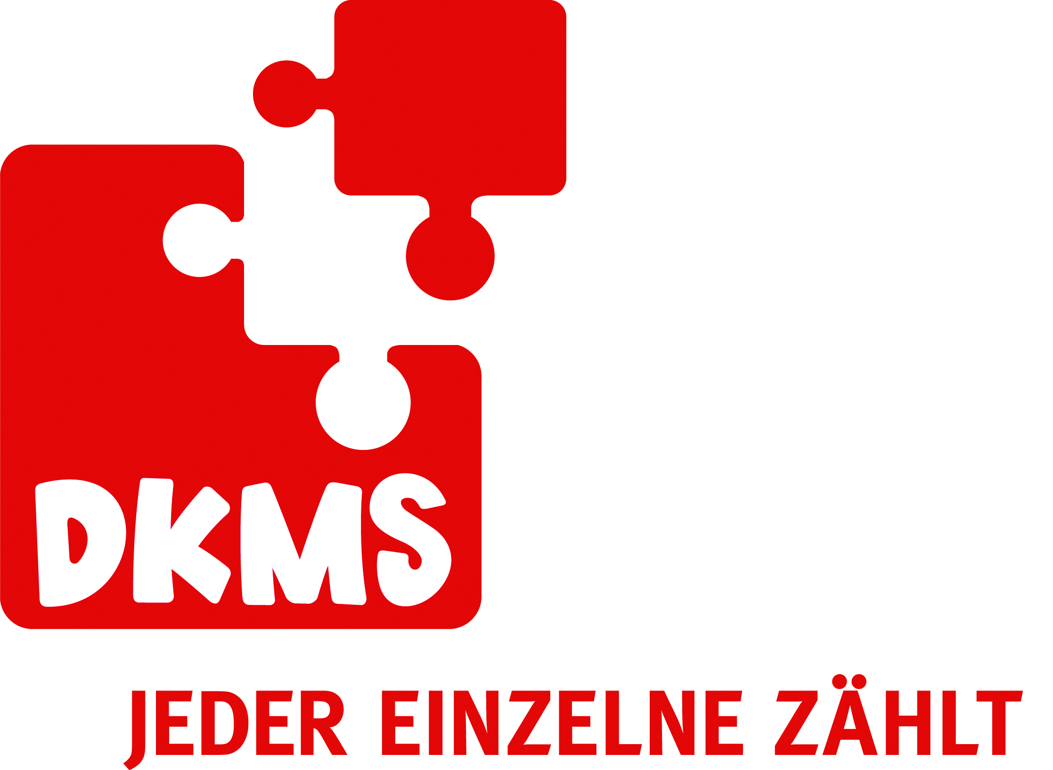

Pressemitteilung

Tolle Unterstützung für Luka (4)

500 Menschen ließen sich in Bad Soden typisieren

Tübingen/ Bad Soden am Taunus – Trotz widriger Wetterumstände fand am Samstag, 18. Dezember 2010, in der Bad Sodener Hasselgrundhalle zwischen 10 Uhr bis 16 Uhr die Typisierungsaktion statt. Mehr als 500 Menschen ließen sich unter dem Motto „Helft Luka und anderen“ typisieren und spendeten fast EUR 7.000,-. Dieser Erfolg konnte ausschließlich durch die vielen helfenden Hände erzielt werden, u.a. engagierte sich der Ortsverein Rotes Kreuz Bad Soden, der Malteser Hilfsdienst Kelkheim-Fischbach sowie Dr. Frank Heise vom Krankenhaus Bad Soden und Fr. Dr. Küppers von der Hautmedizin Bad Soden.

Luka ist das jüngste von vier Geschwistern. Die Leichtigkeit seines erst kurzen Kinderlebens wurde 2009 erstmals gedämpft, als bei ihm ein bösartiger Tumor, ein Weichteilsarkom, diagnostiziert wurde. Tapfer ließ Luka ein Jahr lang intensive Chemotherapien und Bestrahlungen über sich ergehen. Als die Krankheit erfolgreich behandelt zu sein schien, kam die Nachricht, dass sich auf Grund der Behandlung und Medikamente eine sekundäre Akkute Myeloische Leukaemie (AML) gebildet hat. Lukas‘ einzige Chance ist eine Stammzellentransplantation von einem „genetischen Zwilling“. Wer noch nicht typisiert ist, der kann sich auch jetzt noch in die Datei der DKMS aufnehmen lassen und somit zum Lebensretter werden. Auf der Website der DKMS (www.dkms.de) kann man auch online zum Spender werden.

Das Eintracht Trikot, das von dem Bundesliga Abwehrspieler Maik Franz gespendet wurde, steht noch zur Verlosung. An der Aktion teilnehmen können alle, die am Samstag bei der Typisierung waren bzw. auch alle, die auf das Spendenkonto der DKMS eingezahlt haben oder noch bis zum 31. Dezember 2010 einzahlen werden. Spenden können direkt auf das DKMS-Spendenkonto 775187271 bei der Nassauischen Sparkasse Hochheim, Bankleitzahl
510 500 15 überwiesen werden.

Großartige Unterstützung erfuhren die beiden Initiatorengruppen von „Helft Luka“ durch Maryke Bodewein von Thomm’s Bar in Bad Soden, die einen Scheck mit mehr als EUR 2.000,- überreichen konnte, sowie durch die Main-Taunus-Stiftung in Hofheim. Herr Frank Herzog überreichte einen Scheck mit EUR 1.000,-. (Fotos anbei).

Weitere Informationen zur Aufnahme in die Datei und zum Ablauf einer Spende gibt es unter www.dkms.de, detaillierte Informationen und Neuigkeiten zu Luka und auf Facebook unter „Helft Luka“ (www.facebook.com/Helft-Luka) und auf der Website www.helft-luka.de

360 Wörter
2.496 Zeichen

Hinweis an die Redaktion:
Bitte kommunizieren Sie auch unsere Internetseite www.dkms.de
Dort finden Ihre Leser alle wichtigen Informationen zur Typisierung, Stammzellspende und News.

Bad Soden, den 30.07.2026
- Über ein Belegexemplar würden wir uns sehr freuen!
- Abdruck honorarfrei

Pressekontakt:

Lokal für die Aktionen in Bad Soden und Hofheim-Wallau:
Hasselkus PR – Social Media & Public Relations
Katja Hasselkus
katja@hasselkus-pr.com
Tel: 0177 3287716

Überregional bei der DKMS:
DKMS Deutsche Knochenmarkspenderdatei
Silvia Marcello
marcello@dkms.de
Tel: 0221 940582-3527

